บทเทศน์และข้อคิด วันพุธที่ 7 ตุลาคม 2026
แม่พระแห่งสายประคำศักดิ์สิทธิ์ (Our lady of the Rosary)
บทอ่านประจำวัน — กท 2:1-2, 7-14; ลก 11:1-4
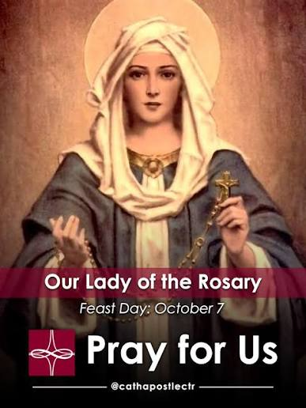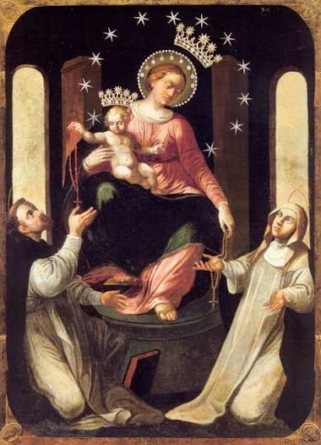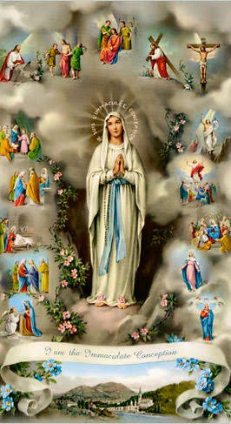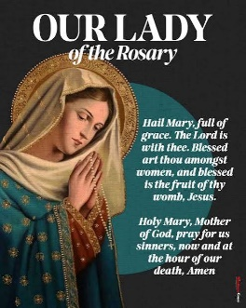

“สายประคำไม่ได้เปลี่ยนพระทัยพระเจ้า แต่เปลี่ยนหัวใจของเรา”
คุณยายคนหนึ่งนั่งสวดสายประคำอยู่หน้าบ้านทุกเย็น จอห์นนี่หลานชายถามว่า
“คุณยายครับ ทำไมต้องสวดบทเดิมซ้ำ ๆ พระเจ้าไม่เบื่อหรือครับ?” คุณยายยิ้มแล้วถามกลับว่า “แล้วหลานเคยพูดกับแฟนไหมว่า ‘รักนะ, คิดถึงนะ’?” หลานจอห์นนี่ตอบว่า “พูดทุกวันครับ บางวันพูดหลายครั้งด้วย” คุณยายจึงว่า “แล้วแฟนหลานเคยบอกไหมว่า ‘พอเถอะ รู้แล้ว ประโยคนี้เคยพูดแล้ว!’” หลานจอห์นนี่เงียบไปครู่หนึ่ง คุณยายจึงสรุปว่า “คำบางคำ ถ้าออกจากสมองเพียงอย่างเดียว พูดครั้งเดียวก็พอ แต่ถ้าออกจากหัวใจ ต่อให้พูดซ้ำทุกวัน ความหมายก็ไม่เคยซ้ำเดิม”
บทสวด “วันทามารีย์” แต่ละครั้งอาจใช้ถ้อยคำเหมือนเดิม แต่หัวใจของคนสวดไม่เหมือนเดิมเลย บางวันเราสวดด้วยความสุข บางวันสวดทั้งน้ำตา บางวันสวดเพราะหมดหนทางชีวิต และบางวันเราแทบไม่มีแรงเหลือพอจะพูดอะไรกับพระเจ้า ได้แต่จับลูกประคำไว้แน่น ๆ ในวันเช่นนั้น สายประคำไม่ใช่เพียงสิ่งที่อยู่ในมือ แต่กลายเป็นมือของพระแม่ที่กำลังจับมือเราไว้
“พระเจ้าข้า โปรดสอนเราให้อธิษฐานภาวนา”
พระวรสารวันนี้เริ่มต้นด้วยคำขอของบรรดาศิษย์ว่า “พระเจ้าข้า โปรดสอนเราให้อธิษฐานภาวนา” น่าสังเกตว่า บรรดาศิษย์ไม่ได้ขอพระเยซูเจ้าว่า “โปรดสอนเราให้เทศน์เก่ง” “โปรดสอนเราให้ทำอัศจรรย์” หรือ “โปรดสอนเราให้บริหารพระศาสนจักร” แต่พวกเขาขอว่า “โปรดสอนเราให้ภาวนา”
เพราะพวกเขาคงสังเกตเห็นว่า ก่อนที่พระเยซูเจ้าจะตัดสินพระทัยเรื่องสำคัญ พระองค์ทรงภาวนา ก่อนเลือกอัครสาวก พระองค์ทรงภาวนา, ก่อนรับทรมาน พระองค์ทรงภาวนา, แม้บนไม้กางเขน พระองค์ก็ยังทรงภาวนา
พระเยซูเจ้าจึงประทานบท “ข้าแต่พระบิดา” แก่พวกเขา และนี่ช่วยให้เราเข้าใจสายประคำอย่างถูกต้อง เพราะสายประคำไม่ได้มาแทนที่คำภาวนาของพระเยซูเจ้า ทุกทศเริ่มต้นด้วยบท “ข้าแต่พระบิดา” และมุ่งนำเราเข้าไปพิจารณาพระธรรมล้ำลึกแห่งชีวิต การสิ้นพระชนม์ และการกลับคืนพระชนมชีพของพระเยซูคริสตเจ้า
นักบุญยอห์น ปอล ที่ 2 จึงสอนว่า แม้สายประคำจะมีลักษณะของความศรัทธาต่อพระแม่มารีย์ แต่หัวใจแท้จริงของสายประคำนั้นมีพระเยซูเจ้าเป็นศูนย์กลาง เป็นเสมือนบทสรุปย่อของพระวรสาร และเป็นการ “เพ่งพิศพระพักตร์ของพระเยซูเจ้าพร้อมกับพระแม่มารีย์” เวลาสวดสายประคำ เราจึงไม่ได้หยุดอยู่ที่แม่พระ แต่ให้แม่พระพาเราไปหาพระเยซูเจ้า เหมือนที่งานสมรส ณ หมู่บ้านคานา พระแม่ไม่ได้บอกคนรับใช้ว่า “จงมองมาที่ฉัน” แต่ตรัสว่า “เขาบอกให้ท่านทำอะไร ก็จงทำเถิด”
นี่คือหัวใจของความศรัทธาต่อแม่พระอย่างแท้จริง คือแม่พระไม่ทรงเก็บเราไว้กับพระแม่เอง แต่ทรงพาเราไปเชื่อฟังพระเยซูเจ้า
สายประคำไม่ใช่เวทมนตร์คาถา แต่เป็นโรงเรียนของพระวรสาร
บางคนอาจเข้าใจว่าสายประคำเป็นเหมือนเครื่องรางของขลัง สวดครบจำนวนแล้วทุกอย่างจะเป็นไปตามที่เราต้องการ แต่สายประคำไม่ใช่เวทมนตร์คาถาที่ใช้บังคับพระเจ้าสายประคำไม่ได้เปลี่ยนพระเจ้าให้ทำตามใจเรา แต่ค่อย ๆ เปลี่ยนใจเราให้พร้อมทำตามพระประสงค์ของพระเจ้า
เมื่อเรารำพึงธรรมล้ำลึกแห่งความชื่นชมยินดี เราเรียนรู้ที่จะตอบรับพระเจ้าเหมือนแม่พระ, เมื่อเรารำพึงธรรมล้ำลึกแห่งความทุกข์ เราเรียนรู้ที่จะไม่ทอดทิ้งพระเยซูเจ้าในยามแห่งไม้กางเขน, เมื่อเรารำพึงธรรมล้ำลึกแห่งพระสิริรุ่งโรจน์ เราเรียนรู้ว่าความตาย ความล้มเหลว และความมืดมน ไม่ใช่คำตอบสุดท้ายในชีวิต
สายประคำจึงเป็นเหมือนเชือกที่มีปมมากมาย แต่ละลูกประคำคือจุดที่เราเกาะไว้ ขณะที่ชีวิตกำลังไต่ขึ้นจากหุบเหวแห่งความกลัว ไปสู่ยอดเขาแห่งความไว้วางใจ
ทำไมวันที่ 7 ตุลาคม?
วันฉลองนี้มีความเกี่ยวข้องกับยุทธนาวีที่เลปันโต เมื่อวันที่ 7 ตุลาคม ค.ศ. 1571 ในเวลาที่คริสตศาสนิกชนในยุโรปรู้สึกว่ากำลังเผชิญภัยคุกคามครั้งใหญ่ สมเด็จพระสันตะปาปาปิอุสที่ 5 ทรงเชิญชวนคริสตชนให้ร่วมกันสวดสายประคำ ต่อมาจึงเกิดวันฉลอง “แม่พระแห่งชัยชนะ” และสมเด็จพระสันตะปาปาเกรกอรีที่ 13 ทรงสืบทอดความทรงจำนี้ในรูปวันฉลองสายประคำ
แต่เราต้องเข้าใจอย่างระมัดระวังว่า พระศาสนจักรไม่ได้ฉลองสงครามหรือความพ่ายแพ้ของชนชาติใด เราไม่ได้ใช้สายประคำเป็นอาวุธต่อต้านมนุษย์ เพราะศัตรูแท้จริงของคริสตชนไม่ใช่มนุษย์ผู้มีความเชื่อ ศาสนา หรือความคิดเห็นต่างจากเรา
ศัตรูแท้จริงคือความเกลียดชัง ความหยิ่งผยอง ความเท็จ ความอยุติธรรม และบาปที่ซ่อนอยู่ในหัวใจของเราเอง ชัยชนะที่แม่พระทรงปรารถนา ไม่ใช่ชัยชนะที่ทำให้คนอื่นล้มลง แต่คือชัยชนะที่ทำให้ความเกลียดชังในใจเราล้มลง
เปาโลกล้าพูดความจริง แต่ยังรักษาความเป็นหนึ่งเดียว
บทอ่านแรกวันนี้ นักบุญเปาโลเล่าว่า ท่านไปกรุงเยรูซาเล็มเพื่อพบกับบรรดาอัครสาวก และยืนยันว่าพระวรสารต้องประกาศแก่ทุกคน ทั้งชาวยิวและคนต่างศาสนา ต่อมา เมื่อท่านเห็นเปโตรแสดงท่าทีไม่สอดคล้องกับความจริงของพระวรสาร ท่านก็กล้าทักท้วงอย่างตรงไปตรงมา ข้อความนี้สอนเราว่า ความเป็นหนึ่งเดียวในพระศาสนจักรไม่ได้หมายถึงการแกล้งทำว่าไม่มีปัญหา และการภาวนาไม่ได้ทำให้เราเฉยชาต่อความไม่ถูกต้อง คนที่สวดสายประคำอย่างแท้จริงต้องกล้าพูดความจริงเหมือนนักบุญเปาโล แต่ต้องพูดด้วยความรัก ต้องการรักษาพี่น้อง ไม่ใช่ทำลายชื่อเสียงของเขา
ทุกวันนี้เรามีเครื่องมือสื่อสารมากมาย แต่กลับฟังกันน้อยลง เรารีบตัดสิน รีบแบ่งฝ่าย รีบส่งต่อข่าวที่ยังไม่ได้ตรวจสอบ บางคนสวดสายประคำอยู่ในมือ แต่ในโทรศัพท์กำลังส่งข้อความทำร้ายผู้อื่น ถ้าเราสวดว่า “โปรดประทานอภัยแก่ข้าพเจ้า เหมือนข้าพเจ้าให้อภัยแก่ผู้อื่น” แต่ยังเก็บความแค้นไว้แน่น บางทีสิ่งที่เราจำเป็นต้องปล่อยก่อน อาจไม่ใช่ลูกประคำ แต่คืออคติในหัวใจ
อยากเล่าเรื่องหนึ่งให้ฟัง
บุคคลหนึ่งที่น่าทึ่งมากในประวัติศาสตร์สายประคำคือ นักบุญบาร์โตโล ลองโก
ในวัยหนุ่ม เขาเคยหลงเข้าไปในลัทธิทางจิตวิญญาณที่ต่อต้านความเชื่อ จนชีวิตเต็มไปด้วยความสับสน ความกลัว และความมืด ต่อมาเขากลับใจ แต่ยังถูกความรู้สึกผิดทรมาน เขาคิดว่า คนที่เคยหลงไปไกลอย่างเขาจะยังได้รับความรอดหรือไม่ วันหนึ่ง ในความสิ้นหวัง เขาระลึกถึงถ้อยคำที่ได้รับการแนะนำว่า “ผู้ใดเผยแพร่สายประคำ ผู้นั้นจะได้รับความรอด” เขาจึงอุทิศชีวิตเพื่อส่งเสริมการสวดสายประคำในแถบปอมเปอี สร้างสักการสถาน ทำงานเพื่อเด็กกำพร้าและลูกหลานของผู้ต้องขัง สถานที่ซึ่งครั้งหนึ่งเคยเป็นซากเมืองที่ถูกเถ้าภูเขาไฟฝัง กลับกลายเป็นสถานที่แห่งการภาวนา และความหวัง สมเด็จพระสันตะปาปายอห์น ปอล ที่ 2 ทรงยกชีวิตของบาร์โตโล ลองโกเป็นพยานถึงพลังของสายประคำที่นำมนุษย์กลับมาหาพระเยซูเจ้า นี่คืออัศจรรย์ที่ยิ่งใหญ่กว่าชัยชนะในสนามรบเสียอีก ชายผู้เคยต่อต้านพระศาสนจักร กลายเป็นผู้สร้างสักการสถาน, ชายผู้เคยอยู่ในความมืด กลายเป็นผู้จุดแสงแห่งความหวัง, ชายผู้คิดว่าตนเองหมดหนทาง กลับกลายเป็นหนทางให้คนอื่นพบพระเจ้า สายประคำไม่ได้เพียงอยู่ในมือของเขา แต่ค่อย ๆ ร้อยชิ้นส่วนชีวิตที่แตกสลายของเขากลับเข้าด้วยกัน
สายประคำในโลกปัจจุบัน
ในโลกที่เต็มไปด้วยสงคราม ความรุนแรง ความแตกแยกในครอบครัว ความกังวลเรื่องอนาคต และเสียงข่าวสารที่ดังตลอดเวลา สายประคำอาจดูเป็นคำภาวนาที่เล็กน้อยและเรียบง่ายเกินไป แต่บางที โลกไม่ได้ขาดเสียงที่ดังขึ้น โลกกำลังขาดหัวใจที่สงบลง โลกไม่ได้ขาดคนที่พูดเก่งขึ้น แต่ขาดคนที่ฟังพระเจ้ามากขึ้น โลกไม่ได้ขาดคนที่จะเอาชนะกัน แต่ขาดคนที่ยอมให้พระเจ้าชนะความเกลียดชังภายในตนเอง
นักบุญยอห์น ปอล ที่ 2 ทรงเรียกสายประคำว่าเป็นคำภาวนาเพื่อสันติภาพและเพื่อครอบครัว เพราะผู้ที่รำพึงถึงพระเยซูเจ้าผู้ทรงเป็นสันติสุขของเรา ซึ่งย่อมไม่อาจสวดจบแล้วออกไปสร้างความแตกแยกได้
ถ้าวันนี้เราสวดสายประคำครบห้าสิบครั้ง แต่ยังไม่ยอมให้อภัยใครเลย เราอาจขยับลูกประคำครบทุกลูก แต่หัวใจของเรายังไม่ได้เดินทางไปไหน แต่ถ้าเราสวดเพียงหนึ่งทศด้วยใจจริง แล้วมีแรงผลักดันให้โทรศัพท์ไปคืนดีกับคนในครอบครัว กล้าขอโทษผู้ที่เราเคยทำร้าย หรือหยุดส่งต่อถ้อยคำที่สร้างความแตกแยก สายประคำหนึ่งทศนั้นก็เกิดผลมากมายแล้ว
วันนี้ ขอพระแม่มารีย์แห่งสายประคำศักดิ์สิทธิ์ทรงสอนเรา มิใช่เพียงให้ “กล่าว” บทภาวนาแบบนกแก้วนกขุนทอง แต่ให้ “กลายเป็น” คำภาวนาแท้จริง ขอให้ทุกบท “วันทามารีย์” ทำให้เราอ่อนโยนขึ้น ทุกบท “ข้าแต่พระบิดา” ทำให้เรารู้ว่าเราทุกคนเป็นพี่น้องกัน และทุกบท “พระสิริรุ่งโจน์...” ทำให้ชีวิตของเราถวายพระเกียรติมงคลสูงสุดแด่องค์พระเจ้า เมื่อพายุชีวิตรุนแรงจนเราไม่รู้จะอธิษฐานว่าอย่างไร ขอเพียงหยิบสายประคำขึ้นมา จับไว้ในมือ แล้วกล่าวช้า ๆ ว่า “สันตะมารีย์ พระมารดาพระเจ้า โปรดภาวนาเพื่อลูกทั้งหลายผู้เป็นคนบาป บัดนี้ และเมื่อจะตาย” เพราะบางครั้ง ความเชื่อไม่ได้หมายความว่าเรามีคำตอบครบทุกข้อ แต่หมายความว่า ในคืนที่มืดมนที่สุด เรายังรู้ว่าเราควรจับมือใคร พระแม่มารีย์แห่งสายประคำศักดิ์สิทธิ์ โปรดภาวนาเพื่อข้าพเจ้าทั้งหลายด้วยเทอญ อาแมน

วิษณุ ธัญญอนันต์ เจ้าอาวาสวัดเซนต์จอห์น ลาดพร้าว กรุงเทพฯ

